淄博市临淄区朱台热力有限公司污泥掺烧项目
环境影响评价公众参与说明
1 概述
本次公众参与的目的是通过淄博市临淄区朱台热力有限公司污泥掺烧项目所在区域有关环境问题的调查，获取公众对该项目的意见和建议，强化社会监督。本项目位于临淄经济开发区新材料产业园起步区内，根据《环境影响评价公众参与办法》要求，本次调查形式主要包括：网站公示、报纸公示、报告书征求意见稿公示、收集调查表等，具体内容如下。
2 征求意见稿公示情况

2.1 公示内容及时限
临淄经济开发区新材料产业园起步区内属于依法批准设立的产业园区，本项目位于该园区内，且符合园区规划，建设单位按照《环境影响评价公众参与办法》“第三十一条”对公众参与流程进行了简化。
在报告书基本内容编制完成以后，我单位于2021年11月1日至2021年11月12日期间，通过网络和报纸进行了公示，公示内容主要包括：（一）建设项目名称及概要；（二）环境影响报告书征求意见稿全文的网络链接及查阅纸质报告书的方式和途径；（三）征求意见的公众范围；（四）公众意见表的网络链接；（五）公众提出意见的方式和途径；（六）公众提出意见的起止时间等，并公开环境影响报告书征求意见稿。公示方式符合《办法》要求。

2.2 公示方式

2.2.1 网络
我单位于2021年11月1日至2021年11月12日在齐峰新材料股份有限公司网站发布了公众参与公告，并附公众调查表和报告书征求意见稿的链接。该网站属于企业官方网站，符合《办法》要求。
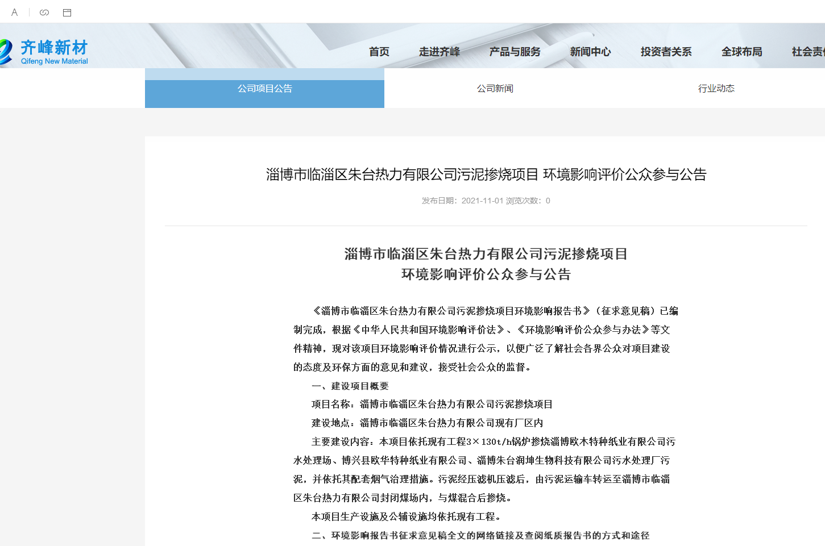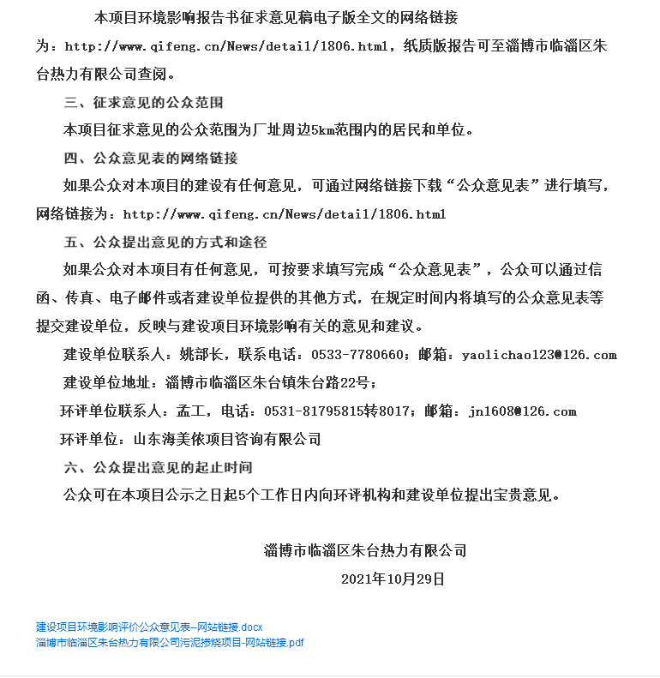
网上公示截图

2.2.2 报纸
我单位于2021年11月3日和2021年11月6日在《淄博晚报》刊登公众参与公告，5个工作日内完成两次公示。《今日高青》属于当地知名公共纸质媒体，符合《办法》要求。
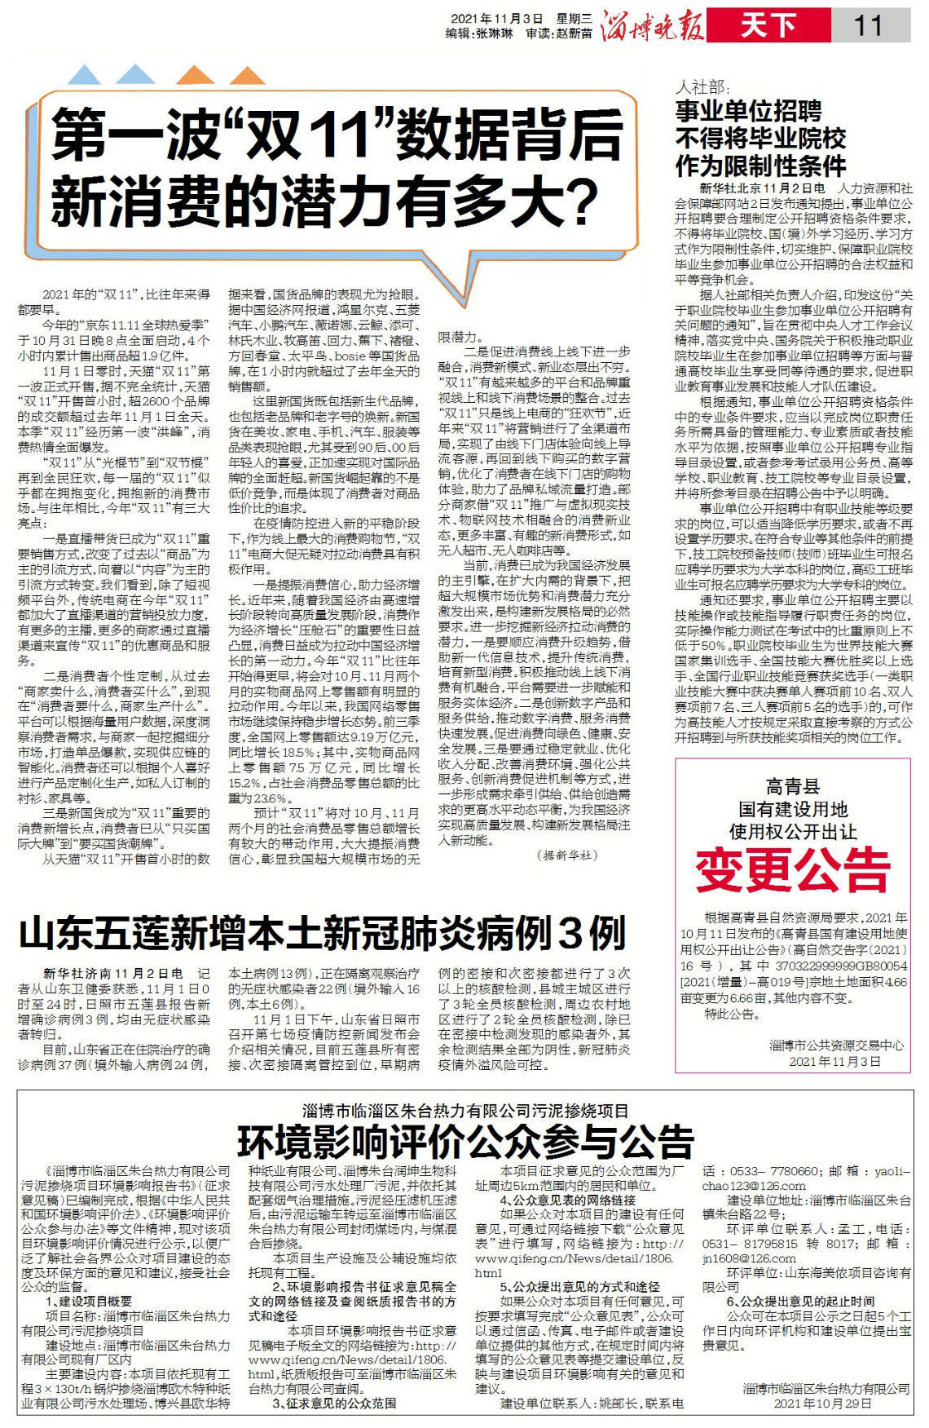
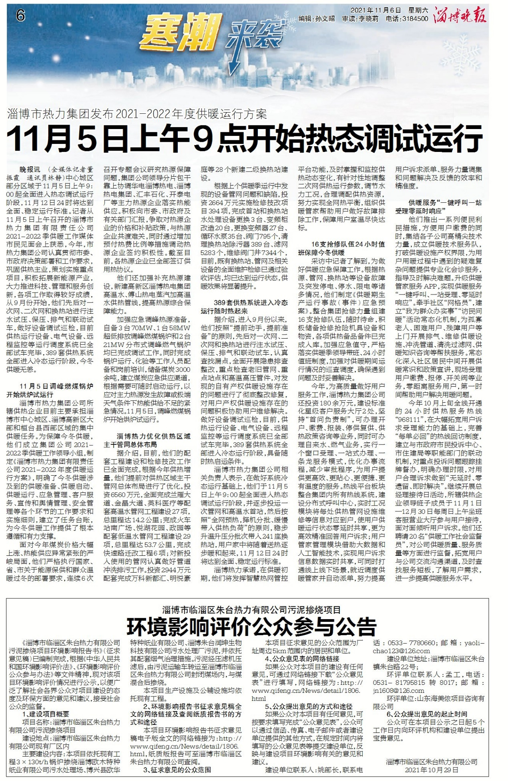
报纸公示截图
2.3查阅情况
公示期间，我单位在齐峰新材料股份有限公司接待室设置报告书征求意见稿查阅场所，供公众前来查阅。
2.4公众提出意见情况
公告期间，未收到民众的电话、邮件、书面信件或其他任何关于本项目的环境保护方面的反馈意见。

